**TP1 PROJET DE SESSION (15%)**  
  
  
  
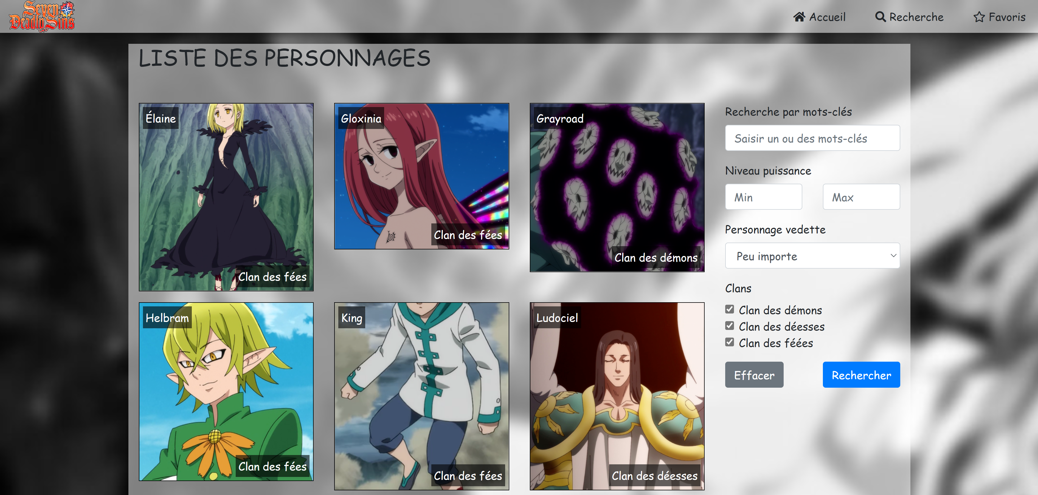

(Exemple de projet de session basé sur la série « Seven Deathly Sins »)

# Introduction au projet de session

Dans le cadre du cours 420-2W5, vous aurez comme projet de session à réaliser un site Web transactionnel minimaliste qui permettra en outre de réaliser quelques fonctions intéressantes telles que réaliser des recherches sur des éléments, de mettre des éléments en favoris ou encore de calculer des statistiques.  
  
  
Le projet de session comporte 3 parties :

* La première partie compte pour 15% et porte principalement sur la conception d’un site Web statique (sans code côté serveur) à l’aide de HTML, de CSS et de Bootstrap. Dans ce volet, vous allez devoir réaliser quelques pages en suivant différentes spécifications.
* La deuxième partie compte pour 15% et le troisième compte pour 15%. Les parties 2 et 3 portent principalement la transformation de votre site Web statique en un Web dynamique (avec du code côté serveur) afin d’y donner vie. À titre indicatif, le formulaire de recherche que vous allez créer dans la première partie du projet de session va devenir opérationnel qu’à la fin de la deuxième partie du projet.

# Particularité du projet de session : VOTRE PROPRE SUJET!

La plus grande particularité de ce projet de session est que vous allez avoir la possibilité de choisir vous-mêmes le sujet de votre site Web tant qu’il respecte certaines contraintes! Tu auras donc la possibilité de créer un site Web sur quelque chose qui t’intéresse vraiment!

# Déroulement en 2 étapes!

**Dans un premier temps,** vous allez devoir choisir votre sujet en suivant les indications de la prochaine page et le faire valider par votre enseignant. Cette validation est extrêmement importante, car certains sujets pourraient poser un problème pour la 2e partie du projet.

**Dans un deuxième temps**, vous allez devoir réaliser 4 pages en suivant certaines spécifications. Le détail de chacune des pages est expliqué plus loin, mais sommairement, il y a aura :

* Une page d’accueil;
* Une page pour la recherche;
* Une page de consultation;
* Une page pour la gestion des favoris.

**Attention** : Les pages HTML à réaliser devront respecter des **spécifications générales communes**, telles que la structure de base et les styles globaux, tout en intégrant des **éléments spécifiques uniques à chaque page** pour répondre à leurs besoins fonctionnels particuliers.

# Spécifications applicables aux pages

Les **éléments de spécifications générales communes** ci-dessous sont applicables à **toutes les pages** (Colonne ***Générale***).  
Les **éléments spécifiques uniques à chaque page** qui eux peuvent être utilisés dans une **seule** **ou** **plusieurs pages** (Colonne ***Min 1 page****)*.

|  |  |  |
| --- | --- | --- |
| **HTML** | **Min 1 page** | **Générale** |
| Vos documents doivent débuter par le DOCTYPE d'HTML5 |  | X |
| Le validateur W3C ne doit pas détecter d'erreurs sur vos 4 pages |  | X |
| L'élément BODY doit contenir comme enfants directs uniquement des éléments avec une forte sémantique (HEADER,MAIN,FOOTER) |  | X |
| L'élément HEAD doit contenir l'élément TITLE et les META appropriées |  | X |
| Les éléments suivants doivent également être utilisés : IMG, UL ou OL, A, P, H1, H2, DIV, SPAN | X |  |
| La structure du répertoire de travail doit être respectée (dossier images / css) |  | X |
| Toutes les images de votre site Web doivent être à l’intérieur du dossier images (incluant celles de vos entités) |  | X |
| L'élément HEADER doit contenir un NAV avec des liens permettant de naviguer vers"Accueil.html","Recherche.html"et"Favoris.html" |  | X |
| Le contenu des éléments HEADER et FOOTER doit être identique sur vos 4 pages (uniquement le contenu de l'élément MAIN varie) |  | X |
| Utiliser au moins 2 nouvelles balises HTML (non vu dans le cours) ET mettre en commentaire À CÔTÉ leurs utilités DANS VOS MOTS | X |  |
| **BOOTSTRAP** |  |  |
| Inclure les bibliothèques nécessaires au bon fonctionnement de Bootstrap |  | X |
| Les enfants directs du body (header, main, footer) doivent être des conteneurs |  | X |
| La hiérarchie des éléments Bootstrap est respectée (container > row > col) |  | X |
| Les 2 types de conteneurs ont été utilisés au moins une fois (container, container-fluid) | X |  |
| Les 3 types de colonnes ont été utilisés au moins une fois (col, col-X, col-auto) | X |  |
| Des rangées imbriquées ont été utilisées au moins une fois (mettre une rangée à l'intérieur d'une colonne) | X |  |
| Les images doivent être responsive (s'adapter à la grandeur du Viewport) |  | X |
| Lors d'un changement de taille de viewport entrainant une transition entre le mode "xs" et le mode "md" : | X |  |
| Certaines colonnes changent de configuration (en utilisant uniquement des classes Bootstrap) | X |  |
| Certains alignements de texte changent de configuration (en utilisant uniquement des classes Bootstrap) | X |  |
| Certains éléments changent d'ordre d'affichage (en utilisant uniquement des classes Bootstrap) | X |  |
| Certains éléments disparaissent ou apparaissent (en utilisant uniquement des classes Bootstrap) | X |  |
| **CSS (et bibliothèque d'images)** |  |  |
| Aucun style CSS provenant d'internet n’est accepté (mis à part les bibliothèques Bootstrap et FontAwesome) |  | X |
| Les règles de style que vous créées doivent être placées dans un seul et même fichier CSS (aucun style inline/intraligne accepté) |  | X |
| Au moins 5 types de sélecteurs différents ont été utilisés | X |  |
| Au moins un effet de transition d'une propriété CSS | X |  |
| Au moins une requête média doit être utilisée | X |  |
| Le positionnement relatif, absolute et fixed ont été utilisés au moins une fois | X |  |
| Inclure la bibliothèque nécessaire à l'utilisation de la bibliothèque d'images FontAwesome |  | X |
| Au moins 4 icônes provenant de la bibliothèque FontAwesome doivent être utilisées |  | X |
| Utiliser au moins 3 nouvelles propriétés CSS (non vu dans le cours) + mettre en commentaire À CÔTÉ leurs utilitées DANS VOS MOTS | X |  |

# ÉTAPE #1 – Choix du sujet et critères à respecter

**ENTITÉ PARENT ET ENFANT (RELATION 1 À PLUSIEURS)**   
Le sujet de votre travail de session doit permettre la mise en relation de deux entités (classes) dans une relation 1 à plusieurs. Voici un petit exemple d’une relation 1 à plusieurs entre deux entités.

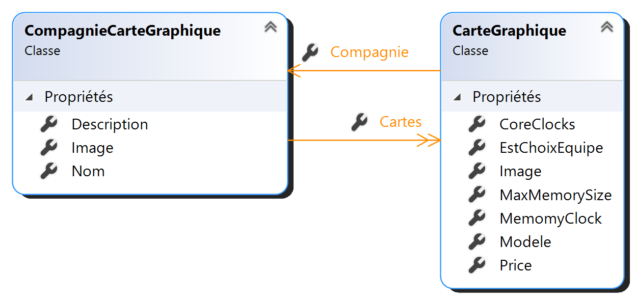

Ici l’entité de gauche (le fabricant de cartes graphiques) possède plusieurs cartes graphiques alors que l’entité de droite (la carte graphique) est associée à un et un seul fabricant. Vu que tous les étudiants auront un sujet différent, nous allons utiliser les termes suivants :

* **L’entité parent** : représente votre entité ayant le rôle de l’entité à gauche
* **L’entité enfant** : représente votre entité ayant le rôle de l’entité de droite

**PROPRIÉTÉS DE VOS ENTITÉS**

Afin d’être en mesure d’effectuer le travail de session, il sera important que vos deux entités possèdent une certaine structure sans quoi vous ne serez pas capable de réaliser ce qui sera demandé dans la suite de ce travail de session.

**L’entité parent** doit avoir au moins 3 propriétés :

* Un nom (ou autre chaine de caractères permettant de l’identifier)
* Une description
* Une image

**L’entité enfant** doit avoir au moins 7 propriétés :

* Un nom (ou autre chaine de caractères permettant de l’identifier)
* Une caractéristique pour indiquer si c’est un « élément vedette » ou non.
* Une caractéristique contenant une valeur numérique
* Une caractéristique contenant une description
* Trouvez **au moins** 3 autres priorités cohérentes avec votre entité enfant.

**VALIDATION DU CHOIX DU SUJET, DES ENTITÉS ET DE LEURS PROPRIÉTÉS**

Vous devez faire valider votre sujet, le choix des deux entités et les propriétés de chaque entité **AVANT LE 10 FÉVRIER** par Teams en complétant le devoir correspondant. Ainsi votre enseignant pourra vous fournir une rétroaction sur votre choix.

**RECHERCHER DES DONNÉES**

Il sera de votre responsabilité de trouver des données pour chacun des entités. **Concernant les entités parentes, vous devez en avoir exactement 3 au tota**l. Si je prends l’exemple des fabricants de cartes graphiques je pourrais avoir : AMD, NVIDIA et Intel

**Chaque entité parent doivent avoir au moins 4 entités enfants rattachés**. Il y aura donc au moins 12 entités enfants. Dans l’exemple, ça veut dire que AMD fabriquerait 4 cartes graphiques, même chose pour NVIDIA et même chose pour Intel.

**IDÉES DE SUJET**

Si vous manquez d’idées voici quelques possibilités de sujets pour vous inspirer :

|  |  |
| --- | --- |
| EXEMPLE D’ENTITÉ PARENT | EXEMPLES D’ENTITÉ ENFANT |
| Fabricants de cartes graphiques | Cartes graphiques de chaque fabricant |
| Auteurs | Livres de chaque auteur |
| Thématiques de fond d’écran | Fonds d’écran de chaque thématique |
| Jeux d’une série en particulier (ex. : Zelda!) | Boss spécifiques à chaque jeu |
| Compagnies automobile | Modèles d’auto de chaque compagnie |
| Catégories de produit | Produits de chaque catégorie |
| Jeux de pokémon | Pokémons (exclusif) à chaque jeu |
| Série Netflix | Épisodes de chaque série |
| Consoles de jeux vidéo | Jeux exclusifs à chaque console |

# ÉTAPE #2 – réalisation des pages en suivant les spécifications

Votre site Web sera composé de 4 pages. Pour chaque page des spécifications vous sont demandées. Vous devez **au minimum** réaliser ces spécifications dans vos pages. Néanmoins rien ne vous empêche d’en faire plus et de laisser libre cours à votre créativité   
DÉBORDANTE !!!!

Les spécifications sont les éléments qui seront observés pour réaliser l’évaluation de votre maîtrise des notions enseignées. Il est donc important de s’assurer de bien les respecter et de tout faire ce qui y est indiqué. Il existe également des spécifications qui doivent être appliquées à toutes les pages. Par exemple, le fait que vos règles CSS doivent être placées dans un fichier CSS séparé. Vous trouverez ces spécifications après la présentation des 4 pages Web à créer et leurs spécifications.

## La page « Accueil.html » et ses spécifications

L’objectif de cette page est d’afficher à l’utilisateur un résumé des entités parent.   
On souhaite afficher les informations des 3 entités parentes avec deux statistiques basées sur leurs enfants.

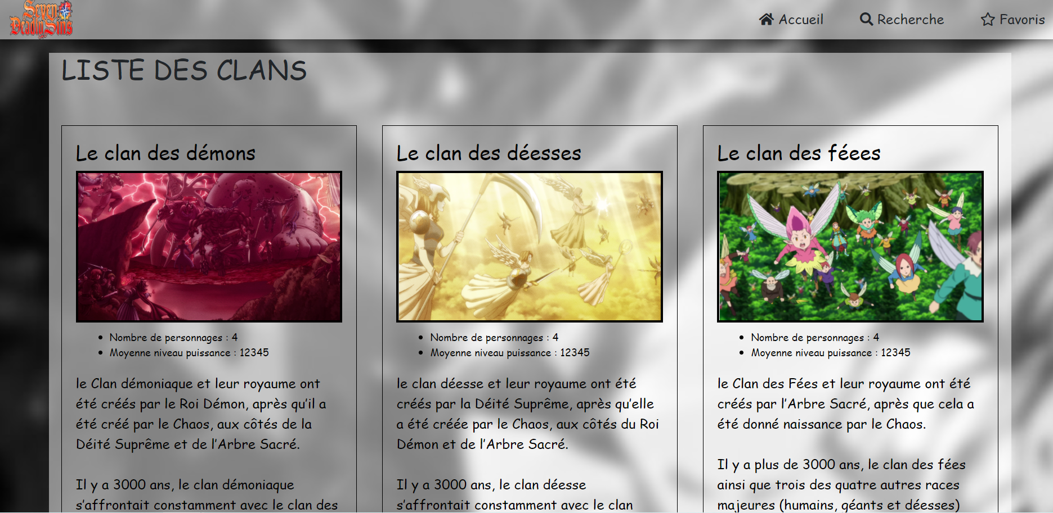  
(Exemple basé sur la série « Seven Deathly Sins »)

Vous êtes libre de déterminer le visuel désiré tant que vous respectez les spéciations suivantes :

|  |
| --- |
| **SPÉCIFICATIONS PROPRES À CETTE PAGE** |
| Les informations des 3 entités parents sont présentées de manière élégante. |
| Des statistiques basées sur les entités enfants des entités parents sont présentées (à vous de les choisir!) |
| En mode "xs" et "sm" : les entités parents doivent être présentées les uns en dessous des autres (à l’aide de Bootstrap) |
| En mode "md" et plus : les entités parents doivent être présentés l'un à côté de l'autre (à l’aide de Bootstrap) |
| Cliquez sur les informations d’un entité parent te redirige vers la page « Recherche.html » |

## La page « Recherche.html » et ses spécifications

L’objectif de cette page est d’afficher à l’utilisateur une interface permettant de faire une recherche parmi les 12 entités enfants.   
La page sera constituée de 2 éléments : une liste de résultat et un formulaire de permettant de lancer une recherche.



(Exemple basé sur la série « Seven Deathly Sins »)

Vous êtes libre de déterminer le visuel désiré tant que vous respectez les spéciations suivantes :

|  |
| --- |
| **SPÉCIFICATIONS PROPRES À CETTE PAGE** |
| **Par rapport à la liste de résultat :** |
| En mode "xs" et "sm" : les entités enfants doivent être présentés les uns en dessous des autres (à l’aide de Bootstrap) |
| En mode "md" et plus : les entités enfants doivent être présentés l’un à côté de l'autre (3 par lignes) (à l’aide de Bootstrap) |
| Les entités enfants doivent **au minimum** : |
| Posséder une bordure |
| Contenir l'image et le nom de l’entité enfant |
| Être cliquable (et apporter vers la page "Detail.html") |
| **Par rapport au formulaire de recherche :** |
| Il doit comporter 4 critères de recherche exactement |
| Il doit y avoir un filtre basé sur une propriété de type « texte » en lien avec les entités enfants |
| Il doit y avoir un filtre basé sur une propriété de type « numérique » en lien avec les entités enfants |
| Il doit y avoir une liste déroulante portant sur le fait que l’entité enfant est une entité vedette (Peu importe/Oui/Non) |
| Il doit y avoir des inputs de type « checkbok » pour représenter les entités parents (coché par défaut) |
| Il doit avoir un bouton pour réinitialiser le formulaire (le bouton doit être fonctionnel) |
| Il doit avoir un bouton pour lancer la recherche (soumettre le formulaire) |
| Les données soumises par le formulaire doivent être envoyées par POST à l'adresse <https://www.w3schools.com/action_page.php> |

## La page « Detail.html » et ses spécifications

L’objectif de cette page est d’afficher à l’utilisateur le détail d’une entité enfant (ainsi que des informations en lien avec l’entité parent associée). La page doit également permettre à l’utilisateur d’ajouter l’entité enfant à la liste de ses favoris. Choisissez simplement l’entité enfant qui vous plait le plus et faites simplement la page de détails de cette entité. **VOUS N’AVEZ PAS** à faire une page de détails différente pour chaque entité enfant!

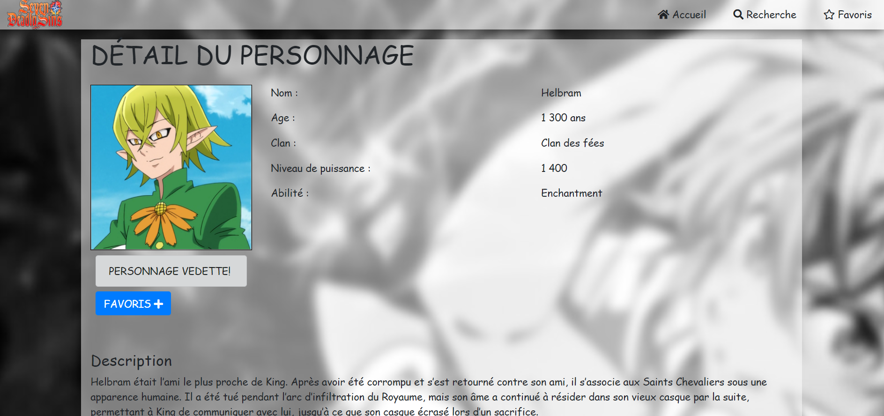

(Exemple basé sur la série « Seven Deathly Sins »)

Vous êtes libre de déterminer le visuel désiré tant que vous respectez les spéciations suivantes :

|  |
| --- |
| **SPÉCIFICATIONS PROPRES À CETTE PAGE** |
| Toutes les informations en lien avec l'entité enfant sont présentées à l'utilisateur (l'image de l'entité incluse) |
| Au minimum, le nom de l’entité parent doit être présentés à l’utilisateur |
| Un composant Bootstrap (autre qu'un simple bouton) est utilisé (voir la section component : <https://getbootstrap.com/docs/5.3/components/> |
| Il doit y avoir un formulaire avec un bouton simple permettant l'envoi du formulaire (pour ajouter l’entité à la liste des favoris) : |
| Un champ input hidden avec le name "nom" et le nom de votre entité enfant |
| Un bouton pour soumettre le formulaire avec comme enfant l'icône à l'intérieur (exemple) et un texte (ex : ajouté) |
| Les données soumis par le formulaire doivent être envoyées par POST à l'adresse <https://www.w3schools.com/action_page.php> |

## La page « Favoris.html » et ses spécifications

L’objectif de cette page est d’afficher tous les éléments enfants que l’utilisateur aura décidé de mettre dans ses favoris. La page doit afficher la liste des favoris sous forme d’un tableau et l’utilisateur peut supprimer un élément de la liste des favoris à l’aide d’un bouton.

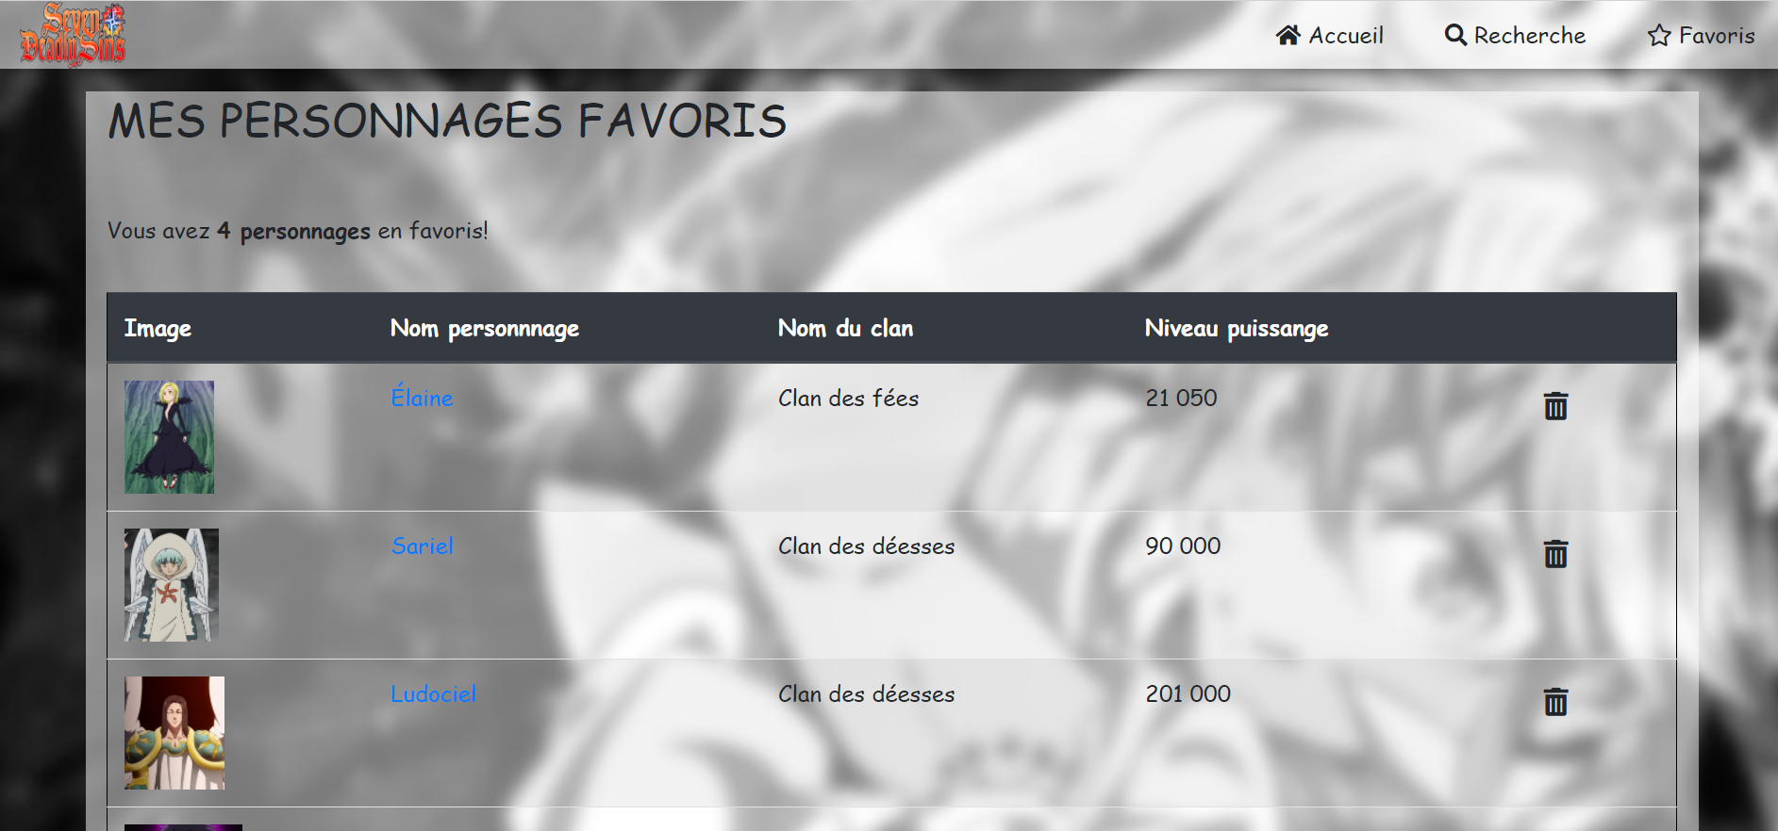

(Exemple basé sur la série « Seven Deathly Sins »)

Vous êtes libre de déterminer le visuel désiré tant que vous respectez les spéciations suivantes :

|  |
| --- |
| **SPÉCIFICATIONS PROPRES À CETTE PAGE** |
| Le nombre d'éléments en favoris est affiché quelque part dans la page |
| Les éléments en favoris sont présentés sous forme de tableau : |
| Le tableau doit afficher les lignes impaires d'une couleur différente (avec l'aide de Bootstrap) |
| Le tableau est un tableau adaptatif (avec l'aide de Bootstrap) |
| Le tableau doit contenir **au minimum** les informations suivantes : |
| Le nom de l'entité parent |
| Le nom de l'entité enfant (dois être cliquable et apporter à la page detail.html) |
| L'image représentant l'entité enfant |
| Un formulaire par entité enfant avec un bouton simple permettant l'envoi du formulaire (pour retirer l’entité de la liste des favoris) : |
| Les formulaires doivent contenir uniquement deux éléments : |
| Un champ input hidden avec le name "nom" et le nom de votre entité enfant |
| Un bouton pour soumettre le formulaire avec comme enfant l'icône à l'intérieur |
| Les données soumises par le formulaire doivent être envoyées par POST à l'adresse <https://www.w3schools.com/action_page.php> |

# Grille d’évaluation

La grille d’évaluation suivante sera utilisée pour évaluer votre travail.  
Chaque spécification mentionnée précédemment est en lien avec un des 5 éléments de contenu de cette grille d’évaluation (HTML, CSS, Bootstrap, Tableau, formulaire).  
L’observation de l’accomplissement de ces spécifications permettra à votre enseignant de données une note pour chaque section selon votre niveau de performance.  
À titre indicatif, pour chaque élément de contenu évalué des exemples d’éléments associés sont fournis.

|  |  |  |  |  |  |  |
| --- | --- | --- | --- | --- | --- | --- |
|  |  | Niveau de performance | | | | |
|  |  | Insuffisant | Faible | Suffisant | Satisfaisant | Supérieur |
| Éléments de contenu évalués | HTML (15 pts) :  - Rédiger des documents HTML5 respectant les normes  - Rendre la navigation possible entre les pages  - Insérer des images  - Insérer des caractères spéciaux  - Utiliser des balises à fort sens sémantique  - Utiliser des balises à faible sens sémantique  - Structurer le répertoire de travail adéquatement | 0 à 5 pts  L'utilisation d'HTML est **absente** ou plutôt **superficielle** et **ne démontre pas la maitrise** par l'étudiant de ces possibilités.   **Peu d'éléments** en lien avec les spécifications attendues ont été **réalisés** correctement  **OU**  Certaine page HTML ne respecte pas les normes et échoue au validateur du W3C. | 6 pts  L'utilisation d'HTML **démontre peu la maitrise** par l'étudiant de ces possibilités.   **La plupart des éléments principaux** en lien avec les spécifications attendues ont été **réalisés** correctement. | 9 pts  L'utilisation d'HTML **démontre une maitrise minimale** par l'étudiant de ces possibilités.   **Les principaux éléments** en lien avec les spécifications attendues ont été **réalisés** correctement. | 12 pts  L'utilisation d'HTML **démontre une grande maitrise** par l'étudiant de ces possibilités.   **Les principaux éléments** en lien avec les spécifications attendues ont été **réalisés** correctement. | 15 pts  L'utilisation d'HTML **démontre une parfaite** **maitrise** par l'étudiant de ces possibilités.    **L'ensemble** des éléments en lien avec les spécifications attendues ont été **réalisés** correctement. |
| CSS (et bibliothèque d’images) (20 pts) :   - Rédiger des règles CSS  - Définir des valeurs à des propriétés CSS  - Utiliser différents types de sélecteurs   - Utiliser différents types de positionnements   - Utiliser le modèle en boîte  - Prendre en considération la spécificité d'une règle  - Animer une propriété CSS une transition   - Rédiger une requête média  - Placer le CSS dans un fichier séparé  - Inclure une bibliothèque d'images  - Utiliser de manière adéquate une bibliothèque d'images | 0 à 7 pts  L'utilisation de CSS est **absente** ou plutôt **superficielle** et **ne démontre pas la maitrise** par l'étudiant de ces possibilités.   **Peu d'éléments** en lien avec les spécifications attendues ont été **réalisés** correctement. | 8 pts  L'utilisation de CSS **démontre peu la maitrise** par l'étudiant de ces possibilités.   **La plupart des éléments principaux** en lien avec les spécifications attendues ont été **réalisés** correctement. | 12 pts  L'utilisation de CSS **démontre une maitrise minimale** par l'étudiant de ces possibilités.   **Les principaux éléments** en lien avec les spécifications attendues ont été **réalisés** correctement. | 16 pts  L'utilisation de CSS **démontre une grande maitrise** par l'étudiant de ces possibilités.   **Les principaux éléments** en lien avec les spécifications attendues ont été **réalisés** correctement. | 20 pts  L'utilisation de CSS **démontre une parfaite** **maitrise** par l'étudiant de ces possibilités.    **L'ensemble** des éléments en lien avec les spécifications attendues ont été **réalisés** correctement. |

|  |  |  |  |  |  |  |
| --- | --- | --- | --- | --- | --- | --- |
|  |  | Niveau de performance | | | | |
|  |  | Insuffisant | Faible | Suffisant | Satisfaisant | Supérieur |
|  | Bootstrap (30 pts) :  - Inclure la bibliothèque dans un document   - Utiliser différents types de conteneurs  - Utiliser différents types de colonnes  - Respecter la hiérarchie conteneur > lignes > colonnes  - Utiliser des lignes imbriquées  - Incorporer des composants Bootstrap  - Rendre des images responsives  - Utiliser différentes classes utilitaires  - Utiliser des points de rupture (breakpoint) | 0 à 6 pts  L'intégration de Bootstrap  est **absente** ou plutôt **superficielle** et **ne démontre pas** **la maitrise** par l'étudiant des fonctionnalités de la bibliothèque.   **Peu d'éléments** en lien avec les spécifications attendues ont été **réalisés** correctement. | 12 pts  L'intégration de Bootstrap **démontre peu la maitrise** par l'étudiant des fonctionnalités de la bibliothèque.  **La plupart des éléments principaux** en lien avec les spécifications attendues ont été **réalisés** correctement. | 18 pts  L'intégration de Bootstrap démontre **une maitrise minimale** par l'étudiant des fonctionnalités de la bibliothèque.   **Les principaux éléments** en lien avec les spécifications attendues ont été **réalisés** correctement. | 24 pts  L'intégration de Bootstrap **démontre** **une grande maitrise** par l'étudiant des fonctionnalités de la bibliothèque.   **La très grande majorité** des éléments en lien avec les spécifications attendues ont été **réalisés** correctement. | 30 pts  L'intégration de Bootstrap **démontre une parfaite** **maitrise** par l'étudiant des fonctionnalités de la bibliothèque.    **L'ensemble** des éléments en lien avec les spécifications attendues ont été **réalisés** correctement. |
| Éléments de contenu évalués | Tableau (15 pts) :   - Utiliser les éléments HTML liés aux tableaux  - Modifier la largeur des colonnes et la hauteur des lignes  - Modifier le visuel d'un tableau   - Rendre un tableau responsif | 0 à 5 pts  L'utilisation de tableau est **absente** ou plutôt **superficielle** et **ne démontre pas la maitrise** par l'étudiant de ces possibilités.   **Peu d'éléments** en lien avec les spécifications attendues ont été **réalisés** correctement. | 6 pts  L'utilisation de tableau **démontre peu la maitrise** par l'étudiant de ces possibilités.   **La plupart des éléments principaux** en lien avec les spécifications attendues ont été **réalisés** correctement. | 9 pts  L'utilisation de tableau **démontre une maitrise minimale** par l'étudiant de ces possibilités.   **Les principaux éléments** en lien avec les spécifications attendues ont été **réalisés** correctement. | 12 pts  L'utilisation de tableau **démontre une grande maitrise** par l'étudiant de ces possibilités.   **Les principaux éléments** en lien avec les spécifications attendues ont été **réalisés** correctement. | 15 pts  L'utilisation de tableau **démontre une parfaite** **maitrise** par l'étudiant de ces possibilités.    **L'ensemble** des éléments en lien avec les spécifications attendues ont été **réalisés** correctement. |
| Formulaire (20 pts) :   - Inclure un formulaire dans un document HTML  - Configurer les attributs "action" et "method" correctement  - Utiliser différents champs (ex : input, select, textarea)  - Utiliser différents boutons (ex : reset, submit)  - Utiliser des attributs :  - de validation (ex : min, max, required)  - d'indication (placeholder)  - d'attribution de nom (name)  - Rendre un formulaire responsif (Bootstrap) | 0 à 7 pts  L'utilisation de formulaire est **absente** ou plutôt **superficielle** et **ne démontre pas la maitrise** par l'étudiant de ces possibilités.   **Peu d'éléments** en lien avec les spécifications attendues ont été **réalisés** correctement. | 8 pts  L'utilisation de formulaire **démontre peu la maitrise** par l'étudiant de ces possibilités.   **La plupart des éléments principaux** en lien avec les spécifications attendues ont été **réalisés** correctement. | 12 pts  L'utilisation de formulaire **démontre une maitrise minimale** par l'étudiant de ces possibilités.   **Les principaux éléments** en lien avec les spécifications attendues ont été **réalisés** correctement. | 16 pts  L'utilisation de formulaire **démontre une grande maitrise** par l'étudiant de ces possibilités.   **Les principaux éléments** en lien avec les spécifications attendues ont été **réalisés** correctement. | 20 pts  L'utilisation de formulaire **démontre une parfaite** **maitrise** par l'étudiant de ces possibilités.    **L'ensemble** des éléments en lien avec les spécifications attendues ont été **réalisés** correctement. |

# Modalités de remise

* Un ZIP avec tous les fichiers doit être remis sur la plateforme utilisée par votre enseignant;
* Le TP1 doit être remis avant la date communiquée par votre enseignant sur Teams;
* Toutes les modalités rattachées aux évaluations inscrites dans le plan de cours sont applicables;
* Il est encouragé de discuter entre vous vis-à-vis vos problématiques ou de pistes de solutions. Cependant,
  + Vous ne devez pas partager de code entre vous
  + Vous devez écrire l’intégralité de votre code vous-même
* Dans le cas contraire, les étudiants s’exposent à une note de 0% pour l’évaluation (pour plagiat)!

# Importance de la première étape du travail de session

Il est important de réaliser consciencieusement cette première étape du travail de session, car vous allez le réutiliser intégralement pour les prochaines étapes du travail de session! Si vous botchez cette étape, ça va malheureusement vous rajouter encore plus de travail à faire avant même d’être en mesure de commencer les prochaines étapes du travail de session. Les prochaines étapes porteront sur la mise en place de code côté serveur afin de donner vie à vos pages pour qu’elles deviennent dynamiques! À la toute fin du travail de session, votre site Web sera 100% fonctionnel. (La recherche fonctionnera, la liste des favoris, etc.)

